**Teljesítménymérő lap**

**Általános iskola 8./I. félév**

…./….

|  |  |  |
| --- | --- | --- |
| **Tantárgy/formája:** | Természettudomány | Írásbeli |
| **Vizsga időpontja/helye:** |  |  |
| **Név/osztály:** |  | 8. |
| **A tantárgyat tanító pedagógus neve:** |  | |
| **A vizsga eredménye:** | **109/ pont** |  |
| **Érdemjegy/aláírás:** | (…..) |  |
| **Hivatkozások:** | Földrajz 8. tankönyv NT-98763  Balázs Brigitta, dr. Kádár Anett (2019) Földrajz 8. tankönyv Oktatási Hivatal Bp.  Letöltés ideje: 2024. 01. 30.  Földrajz 8. munkafüzet Nt-98763_M  Balázs Brigitta, dr. Kádár Anett (2019) Földrajz 8. munkafüzet Oktatási Hivatal Bp.  Letöltés ideje: 2024.01.30.  Természetismeret tankönyv 8. NT-98758  Borsai-Béndek Diána, Kiss Eszter, Szatmári Helga (2020) Természetismeret tankönyv 8. Oktatási Hivatal Bp.  Letöltés ideje: 2024.01.30.  Természetismeret munkafüzet 8. NT-98758_M  Lukács István (2020) Természetismeret munkafüzet 8. Oktatási Hivatal Bp.  Letöltés ideje: 2024.01.30. | |

**I.** **Földrajz: Tájékozódás a hazai földrajzi, környezeti folyamatokról -A földrajzi tér regionális szerveződése**

4/…. pont

**I/1.Feladat:** **Írd be az alábbi térképvázlatba Magyarország 2 nagy folyójának a nevét!**

**Írd be Magyarország fővárosát!**

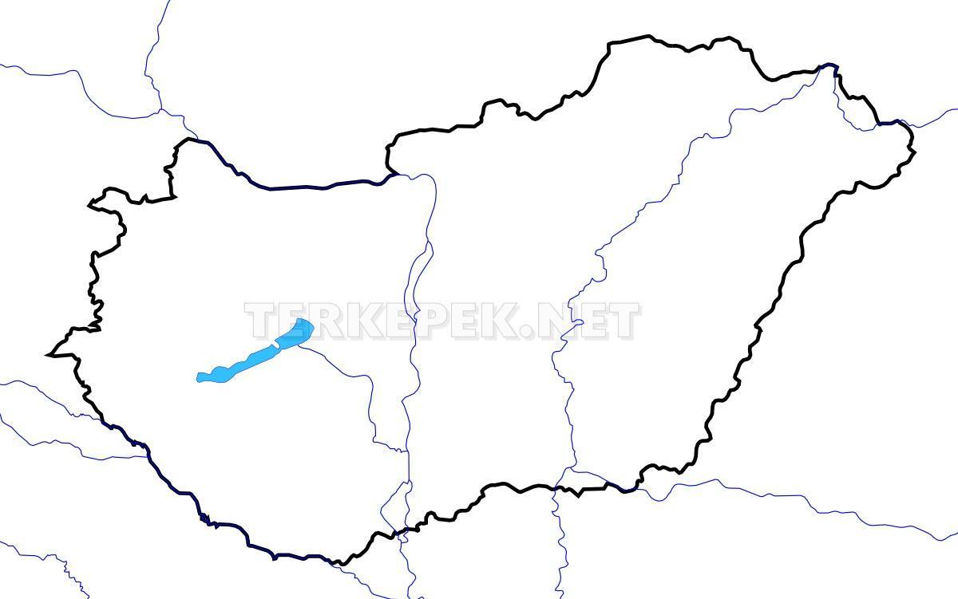

1. ábra

**I/2. Feladat: Írd a térkép melletti vonalakra Magyarország nagy tájainak a nevét! Te hol laksz? Jelöld egy csillaggal!**

5/…. pont

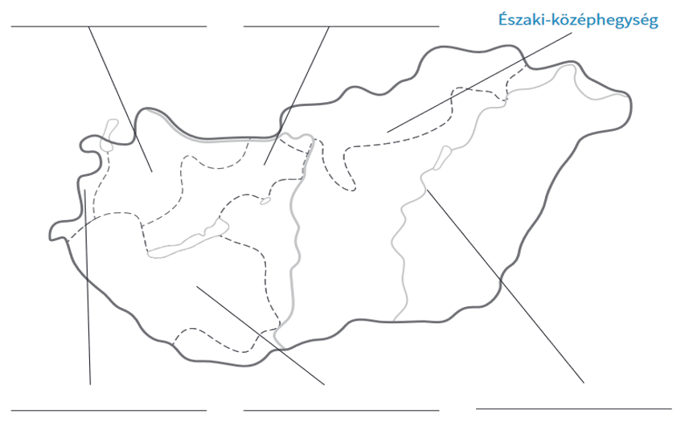

1. ábra

**I/3. Feladat:** Színezd ki a megfelelő színnel a nagytájakat az **előző** térképen!

4/... pont

zöld – alföld, sárga – dombság, barna – középhegység

Színezd ki kékkel a legnagyobb tavunkat és írd oda a nevét!

**I/4.** **Feladat:** Ez a megyetérkép kicsit hiányos. Írd be helyesen a megyék nevét! Pótold a hiányzó betűket!

20/…. pont

1. ábra

Nevezd meg vármegyéd megyeszékhelyét: __________________________________

**I/5. Feladat:**

15/…. pont

Írd a táblázatba a képek betűjelét!

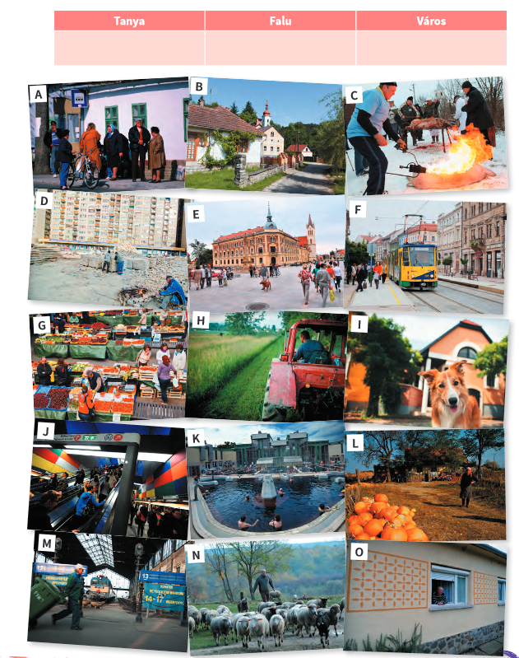

1. ábra

**I/6. Feladat:**

11/... pont

Csoportosítsd a felsorolt közintézményeket és közműveket! Írd a nevüket a megfe-

lelő halmazba!

óvoda – elektromos vezeték – gázvezeték – iskola – kórház – ivóvízhálózat – templom –

telefonhálózat – múzeum – polgármesteri hivatal – szennyvízhálózat

5/... pont

1. ábra

**I/7. Feladat:** Tanulmányozd a kördiagramot!

3/... pont

Állítsd csökkenő sorrendbe az energiahordozókat

jelentőségük szerint! A legjelentősebb kapja az 1. számot!   


1. ábra

**I/8. Feladat:**

5/... pont

1. ábra

**II. Biológia**

5/... pont

**II/1.2. Feladat:** Az ember megismerése

Testünk legkisebb működési egységei a___________________________________________

Az emberi testben több______________________ sejt kapcsolódik egymáshoz.

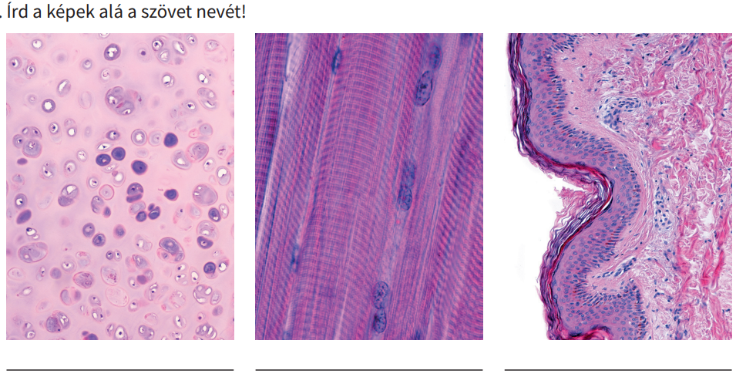

8.ábra

**II/3. Feladat:** Milyen egységekből áll az élőlények szervezete?

7/... pont

Állítsd sorrendbe a megadott kifejezéseket!

**SZERVEZET SZERVRENDSZER SEJT**

**SZÖVET SZERV**

……………………… 🡪 ………………………🡪 ……………………… 🡪 ………………… 🡪 …………………….

Írj egy-egy példát:

a szervre: _________________________

szervrendszerre: _________________________

3/... pont

**II/4. Feladat: Egészítsd ki az alábbi mondatokat!**

Serdülőkorban a ______________ túlzott működése miatt a bőr zsírosabbá válik. Ha a mirigy

járata elzáródik, _________________ alakul ki. Baktériumok megjelenése miatt akár be is gyulladhat, így ______________ keletkezik a bőrön**.**

**II/5. Feladat:**

**Egészítsd ki az ábrát!**

3/... pont

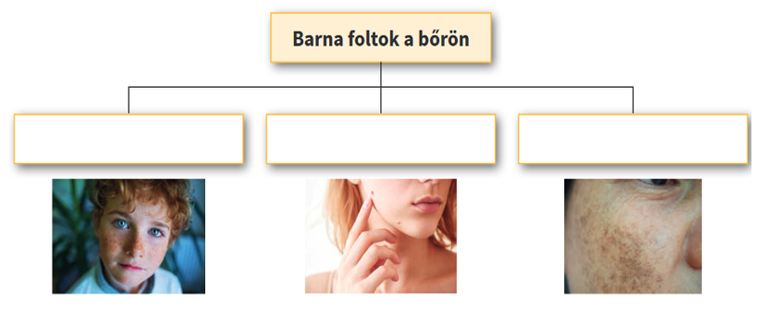9.ábra

**II/6. feladat:**

4/... pont

1. ábra

6/... pont

1. ábra

**III. Fizika**

6/…pont

**III/1. Feladat:** **Válaszd ki az alábbiak közül, melyik a valódi fényforrás!**

**Segít a kép!**

Nap | szék | zseblámpa | Hold | villám | csillagok | jég | telefon kijelző

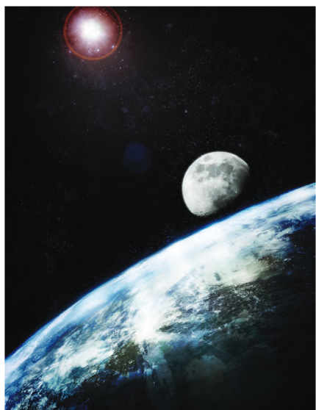

1. ábra

**III/2. Feladat: Miért láthatunk árnyékot?**

2/…pont

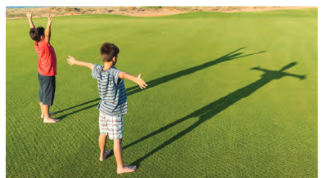

1. ábra

**III/3. Feladat:** Döntsd el a következő állításokról, hogy igazak vagy hamisak!

3/…pont

a) A domború lencsék nagyítóként működnek. ________

b) A szemüveg lencséket dioptriával szokás jellemezni. __________

c) A kanál egy olyan eszköz, melynek csak domború felülete ____________

**Kémia:**

**IV./1. Feladat**

3/…pont

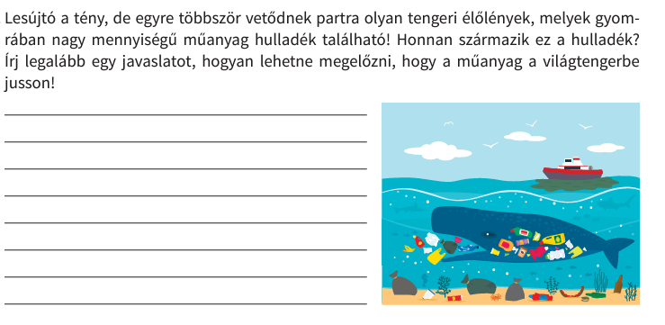

14.ábra

**ÉRTÉKELÉS:**

**Elérhető pontok összesen: 109 pont**

**Elért pontszám:**

**Ponthatárok:**

**0-42 pont= 1 (elégtelen)**

**43-59 pont= 2 (elégséges)**

**60-75 pont= 3 (közepes)**

**76-92 pont= 4 (jó)**

**93-109 pont= 5 (jeles)**

|  |  |  |
| --- | --- | --- |
| **Tantárgy/formája:** | Természettudomány | Szóbeli |
| **A vizsga eredménye:** | **30/ pont** |  |
| **Érdemjegy/aláírás:** | (…..) |  |

### **(Ceruzával jegyzeteljük, mit mond a tanuló)**

**Földrajz**

**I/1. Feladat:**

5/….. pont

Nevezz meg 5 növényt, amit hazánkban termesztenek!

**I/2. Feladat:** Hazánk 7 nagy gazdasági körzetre osztható. Melyek ezek? Sorold fel! Te melyikben laksz?

8/….. pont

**I/3. Feladat:** Sorolj fel három ásványkincset, ami Magyarországon megtalálható!

3/….. pont

**Biológia**

**I/4. Feladat:**

6/….. pont

Válaszd ki a felsorolt folyadékokból az egészségeseket!

víz, kóla, tej, cukros üdítő, kávé, tea, gyümölcslé, kakaó, bor, ásványvíz

**I/5. Feladat:**

2/….. pont

Mutasd meg a helyes és helytelen testtartást!

**Fizika**

2/….. pont

**I/6. Feladat:**

Milyen szerepe van a földi élet szempontjából a Napnak?

Mondj két példát!

1/…..pont pont

**I/7. Feladat:**

Miért van, hogy a nagyvárosokban kevesebb csillag látható, mint egy tanyán?

3/…..pont pont

**Kémia**

**I/8. Feladat:**

A szőlőcukor molekulái milyen atomokból épülnek fel?

Az olajok oldódnak- e vízben?

**ÉRTÉKELÉS:**

**Elérhető pontok összesen: 30 pont**

**Elért pontszám:**

**Ponthatárok:**

**0-11 pont= 1 (elégtelen)**

**12-16 pont= 2 (elégséges)**

**17-21 pont= 3 (közepes)**

**22-26 pont= 4 (jó)**

**27- 30 pont= 5 (jeles)**

Milyen betűvel jelölik az élelmiszereken az adalékanyagot?

|  |  |  |
| --- | --- | --- |
| **Megoldókulcs** | Természettudomány | Írásbeli |

**I.** **Földrajz**

**I/1.** **feladat:** Helyes megoldás, megnevezés, beírás esetén 1-1 pont.

Duna, Tisza, Budapest, Budapest jelölése

**I/2.** **feladat:** Helyes helymeghatározásért egy-egy (1-1) pont.

**I/3.** **feladat:** Helyes színezésért egy (1-1) pont.

zöld – alföld, sárga – dombság, barna – középhegység

+ Balaton és színezése kék

**I/4.** **feladat:** Minden helyes válasz egy (1) pont.

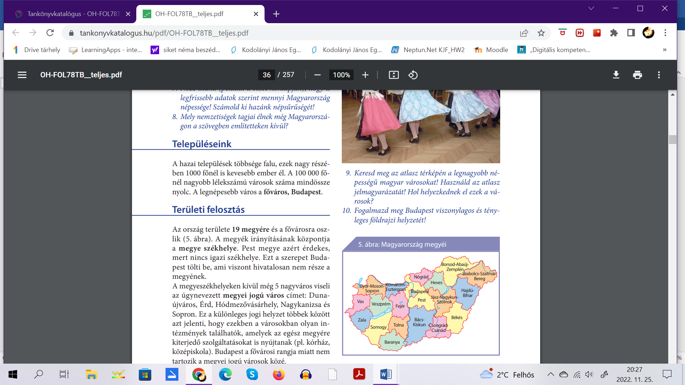

Vármegyeszékhelye helyesen (Mindenkinek az a vármegye, ahol él)

**I/5. feladat**: (Minden helyes válasz 1 pont)

Tanya: C, H, L,

Falu: B, A, I, O

Város: D, E, F, G, J, K, M

**I/6. feladat: (**Minden helyes válasz 1 pont)

Közintézmények: óvoda, iskola, kórház, templom, múzeum, polgármesteri hivatal

Közművek: elektromos vezeték, gázvezeték, ivóvízhálózat, telefonhálózat, szennyvízhálózat

**I/7. feladat:** (Minden helyes válasz 1 pont)

1 atomenergia

2 fogyóenergia

3 megújuló energia

**I/8. feladat:** Minden megtalált állat 1-1 pont.

**II. Biológia:**

**II/1 -2 feladat:** (Minden helyes válasz 1-1 pont)

sejtek, milliárd

porcszövet, izomszövet, hámszövet

**II/3. feladat:** (Minden helyes válasz 1-1 pont)

sejt, szövet, szerv, szervrendszer és szervezet

szervrendszerek pld.: emésztő-, légző, vizeletkiválasztó, keringés, mozgás

szerv: pld.: gyomor, tüdő, vese, szem

**II/4. feladat:**

faggyúmirigy, mitesszer, pattanás

**II/5. feladat:** (Minden helyes válasz 1-1 pont)

szeplők, anyajegy, májfolt

**II/6. feladat:** (Minden helyes válasz 1-1 pont)

fej váza

törzs váza

felső végtag váza

alsó végtag váza

**II/7. feladat:** (Minden helyes felismerés és helyes betű 1-1 pont)

1. nyílt törés c

2. rándulás a

3. ficam b

**III. Fizika:**

**III/1. feladat:** (Minden helyes válasz 1-1 pont)

Nap, Hold, villám, csillagok

**III/2. feladat: (**Helyes válasz 2 pont, ha másképp fogalmaz de jól akkor is megadható)

Ha a fénysugarak útjába olyan test kerül,

ami nem engedi át őket, akkor a test árnyékot vet

**III/3. feladat:** (Minden helyes válasz 1-1 pont)

Igaz, igaz, igaz

**IV. Kémia**

**IV/1. feladat:** A segélykérő hívás folyamatának teljes leírása esetén jár az 5 pont. (segélykérő telefonszáma, neve, helyszín, mi történt)

**IV/2. feladat: Kerek mondatok, releváns válaszok esetén jár az 5 pont.**  Pld.: A műanyag hulladék a vízbe a hajókról, a környezetből kerül, amit a halak lenyelnek. Környezetvédelemmel, szemetelés megelőzésével tudjuk a műanyag hulladékokat csökkenteni. Szemléletváltással.

|  |  |  |
| --- | --- | --- |
| **Megoldókulcs** | Természettudomány | Szóbeli |

**I.** **Tájékozódás a földrajzi térben**

**I/1**. **feladat:**Helyes válasz öt (5) pont, mondhat más növényeket is.

###### Búza, kukorica, rozs, burgonya, káposzta

**I/2. feladat:**Helyes válasz egy-egy (1) pont

Központi gazdasági körzet

Észak-magyarországi gazdasági körzet

Észak –alföldi gazdasági körzet

Dél-alföldi gazdasági körzet

Dél-dunántúli gazdasági körzet

Észak-dunántúli gazdasági körzet

Nyugat dunántúli gazdasági körzet

Mindenki azt a körzetet mondja, ahol él.

**I/3.** **feladat:**Helyes válaszonként egy (1) pont

lignitből, barnakőszén, feketekőszén, kőolaj, földgáz, ércek, bauxit

**Biológia**:

**I/4. feladat:**Helyes válasz egy-egy (1) pont

víz, tej, tea, gyümölcslé, kakaó, ásványvíz

**I/5. feladat:** Egyenes hát 1 pont, görbe hát 1 pont

**Fizika**

**I/6. feladat:**Helyes válasz egy-egy (1) pont

Pl: hő, fény

**I/7. feladat:** Helyes válasz 1 pont

Nagyobb a szabad tér, mint a nagy városokban. Nem takarják el a magas házak….

**I/8. feladat**: Helyes válasz egy-egy (1) pont

C, H, O

nem

**Képek, ábrák jegyzéke**

**1. ábra:** Földrajz 8. munkafüzet Nt-98763_M

Balázs Brigitta, dr. Kádár Anett (2019) Földrajz 8. munkafüzet Oktatási Hivatal Bp.

Letöltés ideje: 2024.01.30. 5. oldal

**2. ábra:** Földrajz 8. munkafüzet Nt-98763_M

Balázs Brigitta, dr. Kádár Anett (2019) Földrajz 8. munkafüzet Oktatási Hivatal Bp.

Letöltés ideje: 2024.01.30. 7. oldal

**3.ábra:** Földrajz 8. munkafüzet Nt-98763_M

Balázs Brigitta, dr. Kádár Anett (2019) Földrajz 8. munkafüzet Oktatási Hivatal Bp.

Letöltés ideje: 2024.01.30. 19. oldal

**4. ábra:** Földrajz 8. munkafüzet Nt-98763_M

Balázs Brigitta, dr. Kádár Anett (2019) Földrajz 8. munkafüzet Oktatási Hivatal Bp.

Letöltés ideje: 2024.01.30. 21. oldal

**5. ábra:** Földrajz 8. munkafüzet Nt-98763_M

Balázs Brigitta, dr. Kádár Anett (2019) Földrajz 8. munkafüzet Oktatási Hivatal Bp.

Letöltés ideje: 2024.01.30. 20. oldal

**6.ábra:** Földrajz 8. munkafüzet Nt-98763_M

Balázs Brigitta, dr. Kádár Anett (2019) Földrajz 8. munkafüzet Oktatási Hivatal Bp.

Letöltés ideje: 2024.01.30. 31. oldal

**7. ábra:** Földrajz 8. munkafüzet Nt-98763_M

Balázs Brigitta, dr. Kádár Anett (2019) Földrajz 8. munkafüzet Oktatási Hivatal Bp.

Letöltés ideje: 2024.01.30. 34.oldal

**8. ábra:** Természetismeret munkafüzet 8. NT-98758_M

Lukács István (2020) Természetismeret munkafüzet 8. Oktatási Hivatal Bp.

Letöltés ideje: 2024.01.30. 10. oldal

**9. ábra:** Természetismeret munkafüzet 8. NT-98758_M

Lukács István (2020) Természetismeret munkafüzet 8. Oktatási Hivatal Bp.

Letöltés ideje: 2024.01.30. 12.oldal

**10. ábra:** Természetismeret munkafüzet 8. NT-98758_M

Lukács István (2020) Természetismeret munkafüzet 8. Oktatási Hivatal Bp.

Letöltés ideje: 2024.01.30. 13. oldal

**11. ábra:** Természetismeret munkafüzet 8. NT-98758_M

Lukács István (2020) Természetismeret munkafüzet 8. Oktatási Hivatal Bp.

Letöltés ideje: 2024.01.30. 15.oldal

**12. ábra:** Természetismeret tankönyv 8. NT-98758

Borsai-Béndek Diána, Kiss Eszter, Szatmári Helga (2020) Természetismeret tankönyv 8. Oktatási Hivatal Bp.

Letöltés ideje: 2024.01.30. 56.oldal

**13. ábra:** Természetismeret tankönyv 8. NT-98758

Borsai-Béndek Diána, Kiss Eszter, Szatmári Helga (2020) Természetismeret tankönyv 8. Oktatási Hivatal Bp.

Letöltés ideje: 2024.01.30. 57. oldal

**14. ábra:** Természetismeret munkafüzet 8. NT-98758_M

Lukács István (2020) Természetismeret munkafüzet 8. Oktatási Hivatal Bp.

Letöltés ideje: 2024.01.30. 62. oldal